武汉市公共资源交易评标专家在线培训考试系统操作手册

- 打开浏览器，将系统地址http://ggzyfw.wuhan.gov.cn/whggzy/输入到浏览器中，点击在线培训系统。或者在百度网页中搜索：武汉市公共资源交易服务系统 进入，点击在线培训系统。
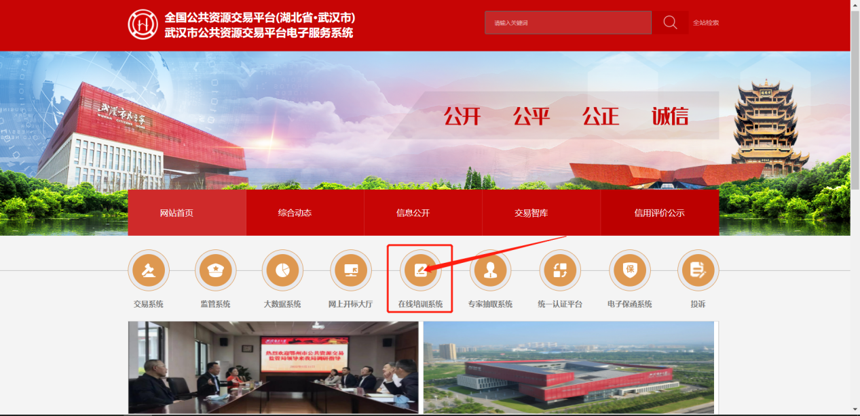
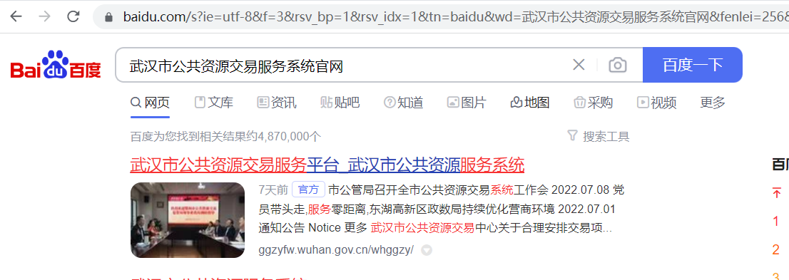
2.点击专家角色，账号是个人姓名，初始密码：Zxpx123!输入个人的账号，密码及验证码进行系统登录。进入系统后，系统右上方点击钥匙图标进行修改密码，密码改好后点击“确定”。

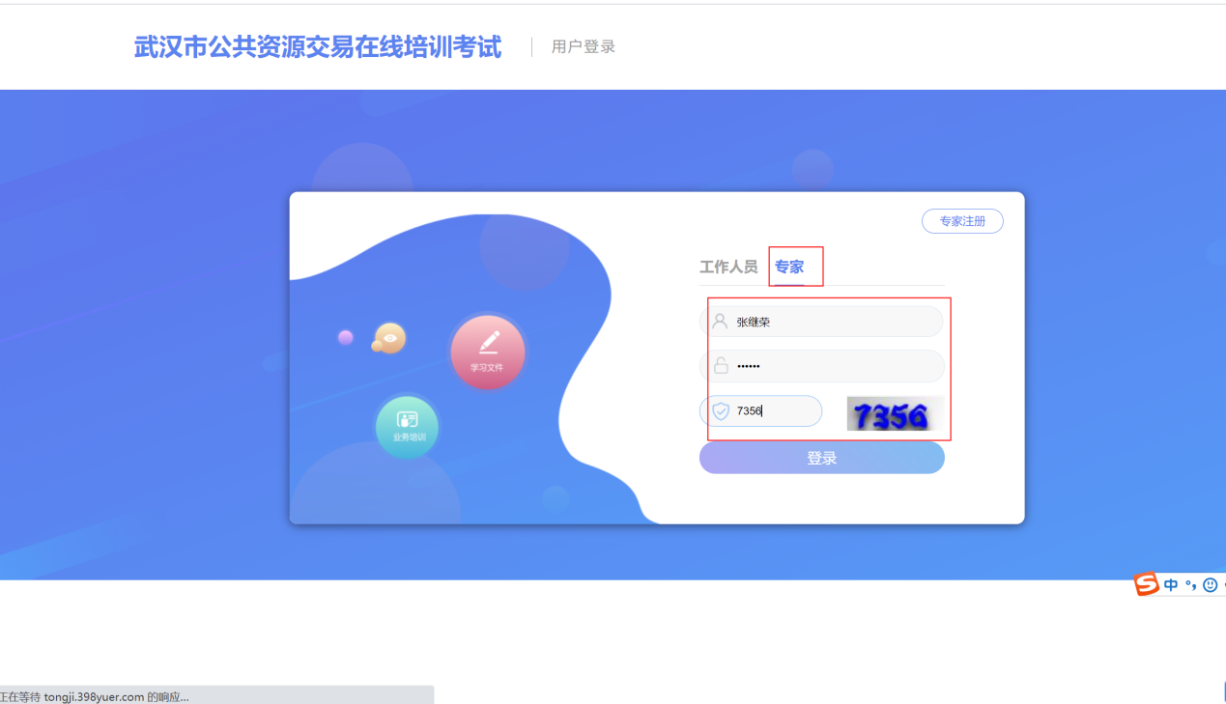
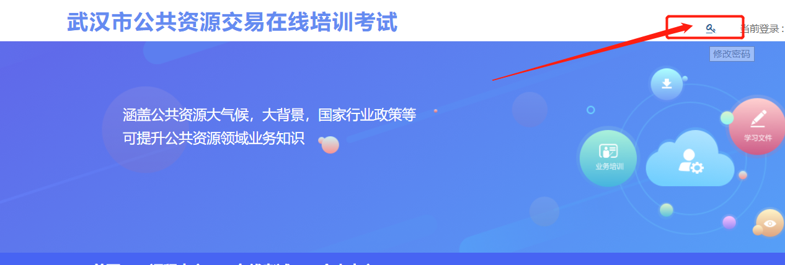
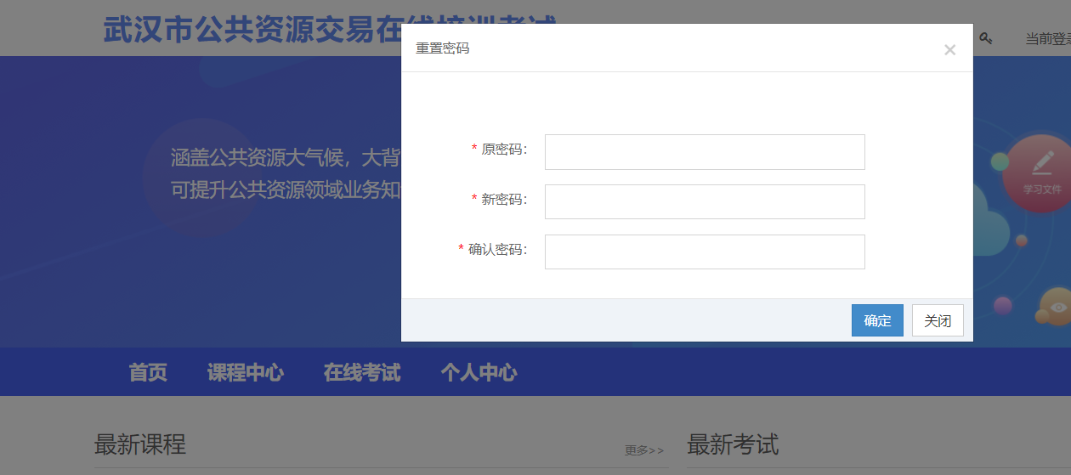

3.在最新课程中点击更多，选择学习标注为评标专家学习内容的全部课程。第一页学完之后，可以点击“下一页”进行第二页内容学习。
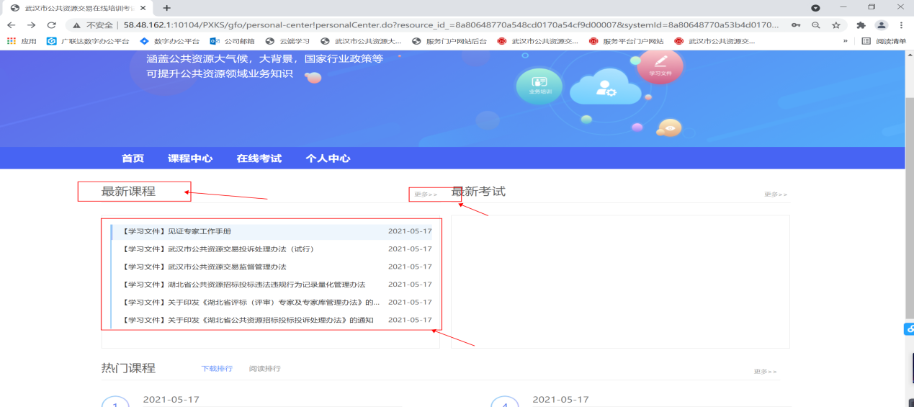
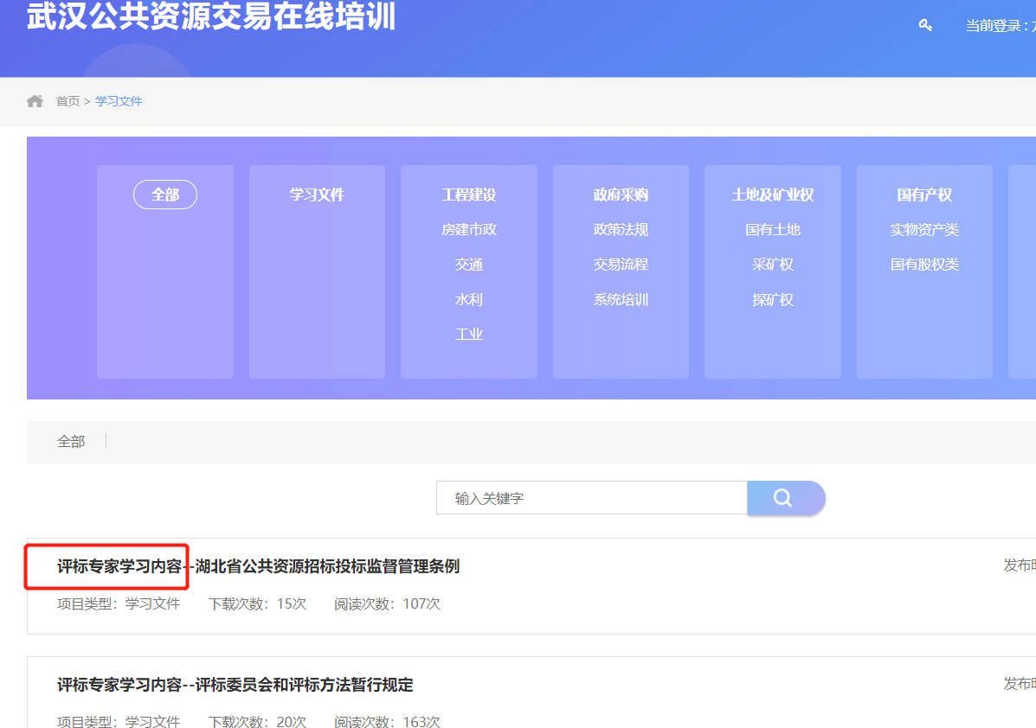
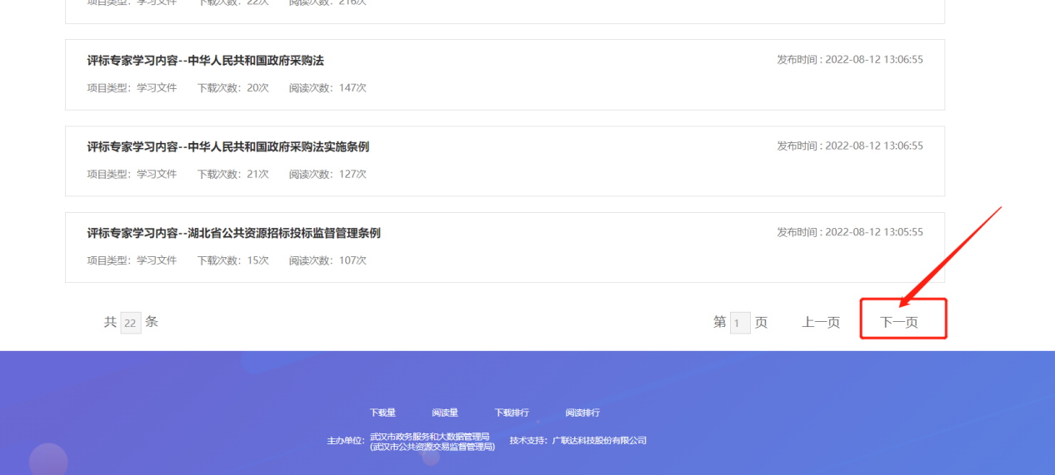
4.选择需要学习的课程，点开之后，可以看到左上角有“开始学习，暂停学习，退出学习，下载”这4个功能按钮，中间有一个学习倒计时时间。每个资料的学习时间都已经设置完成，点击开始进行学习，当有事要处理可以点击暂定学习，处理完成之后，再点开始学习就会接上次的学习时间继续学习。退出学习就是退出当前正在学习的页面。下载按钮就是可以将本次学习的资料下载到本地电脑。
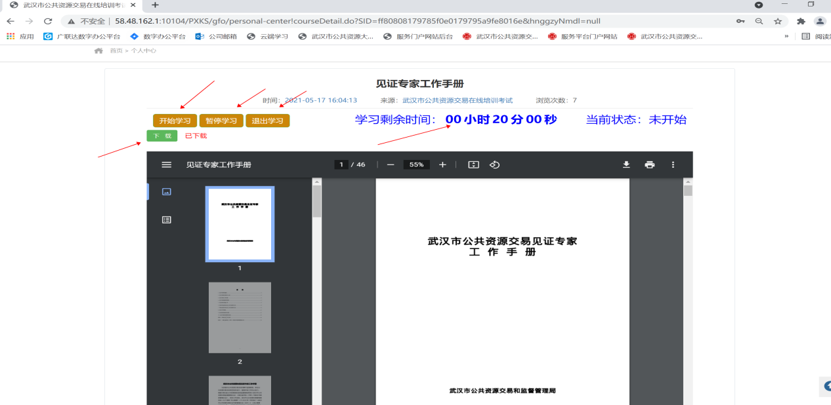
5.全部课程学习完之后，评标专家可以进行在线考试。在最新考试中选择相关考试，点击“开始考试”按钮，进行在线考试。
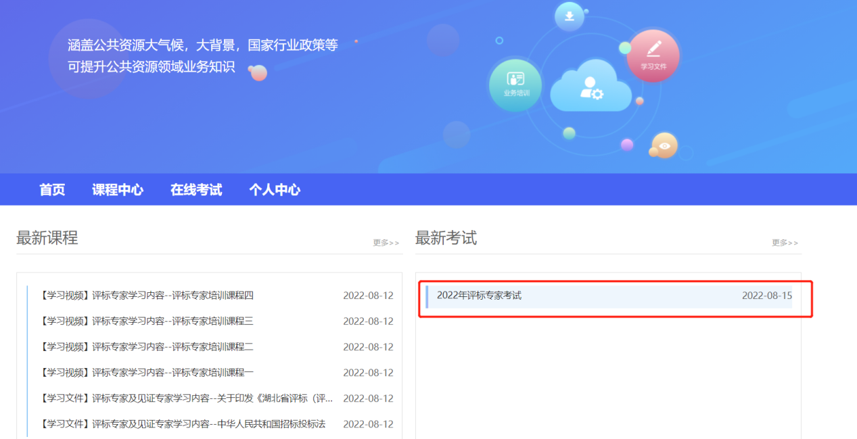
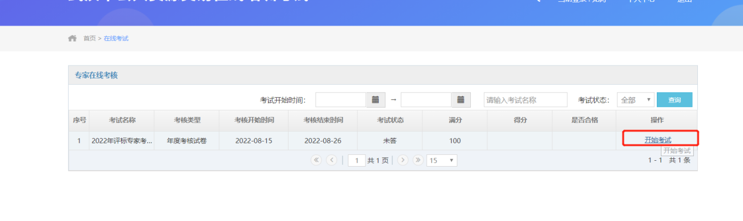
6.试题做完后点击“交卷”，系统会直接弹出提示对话框，对话框中可以直接看考试得分及成绩合格情况，点击提示框中的“确定”。系统直接在当前页面看见题目解析，题目解析中红色字体为正确答案。当成绩不合格时，可以一直重新考试，在在线考试页面中，点击“再次考试”即可。成绩合格不用再次考试。

